TU Hamburg-Harburg rüstet HEXAPOD Messanlage auf

GTM-Messplattform ermöglicht präzise und nachvollziehbare Mehrkomponentenmessung

Bickenbach, 07.10.2015 - Die Technische Universität Hamburg (TUHH) hat ihren Mess-Prüfstand HEXAPOD mit einer Mehrkomponenten-Messpattform der GTM Testing and Metrology GmbH ausgestattet. GTM ist weltweit führend in der Mehrkomponentenmesstechnik und bietet neben Präzisionsaufnehmern für Kraft und Drehmoment auch DAkkS-Kalibrierungen an, als einziges Labor weltweit auch für Mehrkomponentenaufnehmer. Die GTM-Messplattform ermöglicht die Messung von Kräften und Momenten, denen die Prüflinge im Hexapoden ausgesetzt sind, in allen Raumrichtungen: präzise und nachvollziehbar. Damit verfügt die Anlage, die höchste Kräfte und Momente erzeugt, über ein echtes Alleinstellungsmerkmal.

Innovation im Bereich Faser-Kunststoff-Verbundstoffe
Der Prüfstand der TU Hamburg Harburg, ein DFG-gefördertes Forschungsprojekt des Instituts für Kunst- und Verbundwerkstoffe, dient zum Test von multiaxial belasteten Bauteilen und Produkten aus Faserkunststoffverbund, wie z.B. Flugzeugbordküchen, CFK-Rumpfschalen und Elastomerbauteilen. Dadurch wird insbesondere der Wissenstransfer von der Materialforschung zur Produktentwicklung verbessert. Mit der Mehrkomponenten-Messplattform von GTM werden diese multiaxialen Belastungen messtechnisch erfasst, um Aussagen über Belastbarkeit, Dauerfestigkeit und andere Eigenschaften der neuen innovativen Werkstoffe zu erhalten. Leitfragen der Untersuchungen sind beispielsweise: Welchen Belastungen halten die Prüflinge stand? Bei welchen Belastungen kommt es zu permanenten Änderungen bzw. Schädigungen der Materialien? Wann erfolgen Brüche? Wie beeinflussen Ausstanzungen, Bohrungen und andere Störgeometrien die Materialeigenschaften?

Mit ihren präzisen Ergebnissen erschließen die Mehrkomponenten-Messungen nun neue Potenziale in der Werkstoff-Entwicklung. Geringeres Gewicht und höhere Belastbarkeit sind dabei die entscheidenden Faktoren, welche die Grenzen von Anwendungsbereichen neu definieren und damit innovative Entwicklungen für Branchen wie Luftfahrt, Automobilindustrie oder Medizin vorantreiben.

Technologieführer mit hoher Projektkompetenz
GTM beteiligt sich aktiv an Forschung und Entwicklung im Bereich Messtechnik mit dem nachhaltigen Ziel, technologisch führende Firma zu sein. Zahlreiche eigene Patente und Kooperationen mit Hochschulen und metrologischen Staatsinstituten sind Ausdruck dieser Firmenstrategie. Durch die hohe Expertise und langjährige Projekterfahrung kann GTM seinen Kunden damit sowohl bei Standardmessungen als auch bei individuellen Anforderungen hochqualifizierte Projektlösungen mit schneller und professioneller Abwicklung bieten.

2.732 Zeichen (mit Leerzeichen)

Dateiservice:

Alle Text- und Bilddateien stehen Ihnen honorarfrei unter www.u3mu.com/gtm in druckfähiger Qualität zur Verfügung

Bild1:
Mehrkomponenten-Messplattform mit Mehrkanal-Messverstärker MCMpro
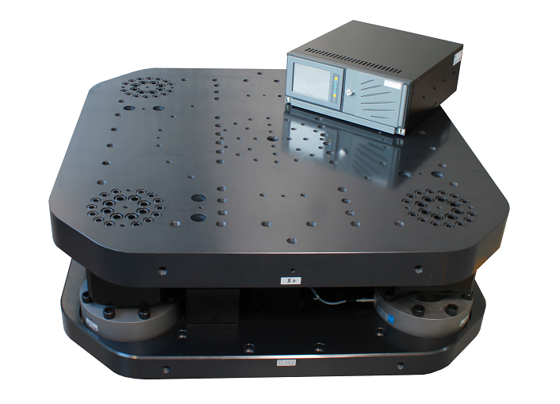

Bild 2:
Mess-Prüfstand HEXAPOD der TU Hamburg-Harburg
Präzise Messung von Kräften und Momenten in 3 Raumrichtungen
(Fotograf Herr Kosmann)

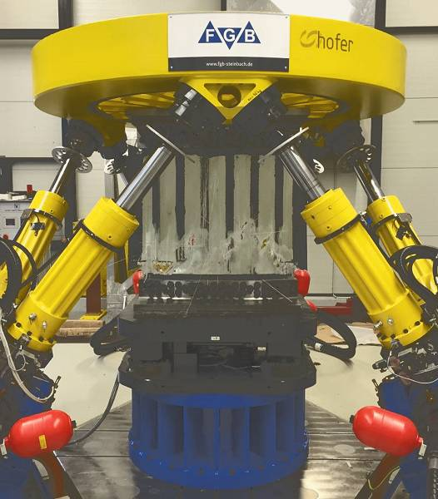

Prüfanlage HEXAPOD der Universität Hamburg-Harburg
Die DFG hat im Rahmen einer Großgeräteinitiative eine auf einem Hexapoden basierenden Prüfanlage an der TU Hamburg-Harburg gefördert. Der hochdynamische Prüfstand dient insbesondere zum Test von multiaxial belasteten Bauteilen und Produkten aus Faserkunststoffverbund. Die Zylinder mit einer Einzelkraft von 160 kN und kombinierter Kraft von bis zu 500 kN beschleunigen damit auch mehrere Tonnen schwere Prüflinge mit bis zu sechsfacher Erdbeschleunigung. Durch die Regelung der Anlage kann in allen sechs Freiheitsgraden weg- oder kraftgeregelt geprüft werden. Da auch Kombinationen der Regelungsarten möglich sind, erweitern sich die Prüfmöglichkeiten zusätzlich. Um bei den Prüfungen die benötigte Präzision zu erreichen, kann der Regler iterativ arbeiten, d.h. er optimiert dabei nach jedem Lauf die Regelparameter, bis die Abweichung entsprechend den Vorgaben minimiert ist.

Um ein großes Spektrum an Prüfmöglichkeiten abzudecken, ist die Plattform als Ring ausgeführt. So können Prüflinge oberhalb und unterhalb, aber auch im Ring aufgespannt werden. Textquelle und weitere Informationen: www.tuhh.de/hexapod

GTM-Unternehmensprofil

Die GTM Testing and Metrology GmbH ist weltweit führender Anbieter für präzises und sicheres Messen mechanischer Größen. Als Spezialist, Pionier und technologischer Entwicklungstreiber bietet GTM Standardprodukte, individuelle Lösungen und Dienstleistungen für das Messen von Kräften und Momenten auf höchstem Niveau. Das GTM Labor verfügt über die größte Kraftmesseinrichtung für Zug- und Druckkräfte in privater Hand und zeichnet sich neben zahlreichen vorhandenen Standardlösungen durch seine jahrzehntelange Erfahrung und hohe Kompetenz zur Entwicklung kundenspezifischer Lösungen aus.

Zum Kerngeschäft gehört die Herstellung von Kraft- und Drehmomentaufnehmern sowie Messeinrichtungen. Die Produkte sind bei Kunden weltweit im Einsatz, davon allein rund 40 Normalmesseinrichtungen in metrologische Staatsinstituten. GTM bietet außerdem spezialisierte Dienstleistungen im eigenen Kalibrierlabor, das für Mehrkomponenten-aufnehmer akkreditiert ist und weltweit anerkannte Kalibrierscheine ausstellt.

GTM wurde 1988 gegründet, hat seinen Hauptsitz in Bickenbach (Rhein-Main-Gebiet), eine Tochtergesellschaft in Prag und ein weltweites Netz von Vertriebspartnern. Das Unternehmen gehört seit 2007 zur Zwick Roell AG, einem der führenden Prüfmaschinen-hersteller.

Kontakt: Presse Service:

GTM Testing and Metrology GmbH U3 marketing unlimited
Daniel Schwind Stefan Mussel
Philipp-Reis-Straße 4-6 Poststraße 9
64404 Bickenbach 64293 Darmstadt
Fon +49 6257 9720-0 Fon +49 6151 8258-27
Fax +49 6257 9720-77 Fax +49 6151 8258-11
contact@gtm-gmbh.com s.mussel@u3marketing.com
www.gtm-gmbh.com www.u3mu.com/gtm

